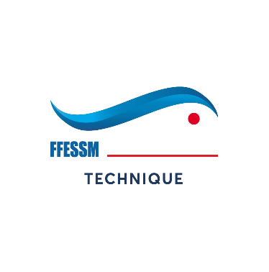
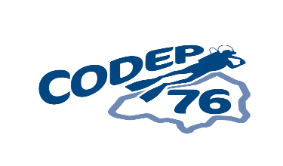
COMMISSION TECHNIQUE
M. HERISSON Thierry 41E rue jacques DAVIEL 76100 Rouen 02 35 63 38 00
FICHE D’INSCRIPTION au GUIDE DE PALANQUEE 2022

Numéro de la licence : (Ecrire lisiblement)
Nom : Prénom :
Date de naissance : Lieu de naissance :
Adresse :
Code postal : Ville :
@ Email : Téléphone :
Numéro du club : Nom du club :
Date de la dernière plongée à 40 m : Nombre de plongées à 40m :

Théorie |  | Pratique PPN
Formation  9 samedis | Examen | 1 Stage de 3 jours  6 demi-journées | Stage final d’une semaine  9 demi-journées | Examen pratique
40 € | 40€ | 170 € | 250 € | 200 €
Règlement au Codep 76 | Règlement au Codep 76 | Règlement à PPN | Règlement à PPN | Règlement à PPN

Les examens pratiques : juillet et août, avec un minimum de 5 candidats. Les dates sont en cours de validation par la Commission Technique Régionale.

Le bénéfice de l'examen théorique dissocié est valable pour toutes sessions pratiques organisées au centre fédéral de Tourlaville dans un délai de 9 mois.

- Obligation d’être inscrit à un examen pratique à PPN pour prétendre à la validation de l’examen théorique
Pièces à fournir à l’examen théorique : (Idem à l’examen pratique + Attestations de compétence signées)
- Justificatif d’identité
- Licence en cours de validité
- Carte CMAS (P3 minimum)
- CACI (formulaire fédéral)
- Carte RIFA Plongée

Fiche à rendre pour le 20 novembre 2021 accompagnée d’un chèque de 40€ à l’ordre du CODEP76 pour la théorie.

Des bourses sont attribuées à chaque candidat diplômé par le Codep76 et par le Comité Régional Normandie.
Ces bourses sont versées directement au club de rattachement du candidat.
Ces demandes de bourse doivent être faites en début de formation. Les formulaires vous seront fournis le premier jour de formation.

